

Departamento de Computación y Sistemas Inteligentes

Ingeniería de Sistemas

Seminario de Ingeniería de Software

Laboratorio desafío: App web desplegada en la nube con servicios open source y administrados

Integrantes del grupo:
Elias Saldarriaga
Juan Felipe Martinez
Daniel Cabal
Mauricio Marín

CloudTasks App web desplegada en la nube con servicios open source y administrados
- Introducción
En este laboratorio se desarrollará CloudTasks, una aplicación web para la gestión de tareas personales o de un equipo de trabajo. El propósito no es únicamente construir una aplicación funcional, sino comprender cómo una solución de software puede evolucionar progresivamente desde un entorno local hasta una aplicación disponible en Internet utilizando servicios open source administrados de computación en la nube.
El laboratorio se desarrollará mediante tres etapas progresivas: Etapa 1: Se debe diseñar y desarrollar la app web utilizando HTML, CSS y JavaScript, aplicando buenas prácticas básicas de desarrollo y controlando la evolución del código mediante Git, para posteriormente almacenarlo y gestionarlo en GitHub.
Etapa 2: la aplicación debe ser desplegada en la nube mediante el uso de los servicios open source Vercel para construir y desplegar el frontend, y Supabase para el Backend, y de persistencia de datos con PostgreSQL.
Etapa 3: Se debe incorporar en el pipeline el servicio open source de Cloudflare al flujo de acceso seguro de la aplicación. Se debe configurar el dominio, DNS, HTTPS y el acceso hacia la aplicación desplegada en Vercel, comprendiendo el papel que desempeña cada servicio dentro del flujo completo de la solución.
El laboratorio busca que el estudiante comprenda que en diseñar y desplegar una aplicación web en la nube, no consiste simplemente en "subir una aplicación a Internet", sino en integrar diferentes servicios especializados para construir una solución funcional, accesible, escalable y gestionable.

- Objetivo general
Diseñar, desarrollar y desplegar una aplicación web funcional utilizando HTML, CSS y JavaScript, integrando Git, GitHub, Supabase, Vercel y Cloudflare para comprender progresivamente el ciclo de desarrollo, control de versiones, persistencia de datos, despliegue y acceso seguro a una aplicación en la nube.

- Requerimientos funcionales de la aplicación CloudTaks
CloudTasks implementa los siguientes requerimientos funcionales:
- Crear una tarea, indicando título, descripción, prioridad (alta, media o baja) y fecha límite.
- Visualizar en una lista todas las tareas registradas, con su título, descripción, prioridad y fechas.
- Marcar una tarea como completada o pendiente mediante un control de tipo checkbox.
- Eliminar una tarea de forma permanente.
- Mostrar el estado de cada tarea (pendiente o completada), diferenciándolo visualmente mediante tachado y opacidad reducida en las tareas completadas.
- Validar los datos introducidos por el usuario: el título es obligatorio y debe tener al menos 3 caracteres; en caso contrario se muestra un mensaje de error y se enfoca el campo correspondiente.
- Filtrar las tareas por estado (todas, pendientes, completadas) y por prioridad (todas, alta, media, baja).
- Resaltar visualmente las tareas vencidas (con fecha límite superada) que aún no han sido completadas.
Cada tarea se almacena con los siguientes campos, de acuerdo con el modelo de datos definido: id (identificador único), title (título), description (descripción), completed (estado), created_at (fecha de creación), deadline (fecha límite) y priority (prioridad).

- Diseño de la app y tecnologías utilizadas
La arquitectura de CloudTasks sigue un modelo cliente + Backend as a Service (BaaS), sin servidor propio:
- Frontend: HTML5 para la estructura, CSS3 para el diseño (tema oscuro con paleta azul índigo definida mediante variables CSS) y JavaScript puro, sin frameworks, para la lógica de interacción y el consumo de la API de Supabase.
- Backend as a Service: Supabase, que expone una API REST autogenerada sobre una base de datos PostgreSQL administrada, utilizada para almacenar y consultar las tareas mediante el cliente oficial supabase-js.
- Despliegue: Vercel aloja y sirve los archivos estáticos del frontend, integrado con el repositorio de GitHub para desplegar automáticamente cada nuevo cambio.
- Acceso y seguridad: un Worker de Cloudflare actúa como proxy frente a la aplicación desplegada en Vercel, gestionando el punto de entrada de las solicitudes de los usuarios.

Flujo de datos: el usuario accede a través de Cloudflare (https://cloudtasks-proxy.1112041848.workers.dev/), que redirige la solicitud hacia la aplicación desplegada en Vercel (https://cloudtasks-equipo07.vercel.app/). El navegador carga el HTML/CSS/JS estático y, desde JavaScript, el cliente de Supabase realiza peticiones asíncronas hacia la API REST de Supabase para leer o modificar los registros de la tabla tasks en PostgreSQL. La respuesta de Supabase actualiza el arreglo local de tareas y la interfaz se vuelve a renderizar.

- Etapa 1 (desarrollo local de la app)
En la Etapa 1 se construyó la primera versión funcional de CloudTasks utilizando exclusivamente HTML, CSS y JavaScript, sin frameworks:
- Estructura HTML (index.html): encabezado con el nombre de la aplicación y contadores de tareas, un panel lateral con el formulario de creación (título, descripción, prioridad y fecha límite) y los filtros, y un panel principal con la lista de tareas y un estado vacío para cuando no hay tareas registradas.
- Estilos CSS (css/styles.css): sistema de diseño basado en variables CSS (colores, radios, transiciones), diseño responsivo con CSS Grid (dos columnas en escritorio, una columna en dispositivos móviles) y estados visuales diferenciados para tareas completadas, vencidas y según su prioridad.
- Lógica JavaScript (js/app.js): validación del formulario, renderizado de la lista de tareas y de las estadísticas (total y pendientes), manejo de los filtros por estado y prioridad, y utilidades de formateo de fechas y detección de tareas vencidas.

Inicialmente las tareas se manejaron en el estado local de JavaScript (arreglo tasks en memoria) mientras se construía y probaba la interfaz; esta misma base de código fue evolucionada en la Etapa 2 para conectarse a Supabase y persistir la información. Las pruebas realizadas en esta etapa consistieron en crear, completar, eliminar y filtrar tareas de forma local en el navegador, verificando la validación del título obligatorio y el comportamiento de los filtros combinados.

- Etapa 2 (Github)
El código fuente de CloudTasks se gestionó con Git y se almacenó en un repositorio remoto de GitHub: https://github.com/JUANFIX1/cloudtasks-equipo07.
- Se creó un repositorio local con Git y se registraron commits durante el desarrollo de la estructura HTML, los estilos CSS y la lógica JavaScript de la aplicación.
- El repositorio remoto cloudtasks-equipo07 se sincronizó con GitHub, sirviendo como plataforma de colaboración del equipo y como fuente para el despliegue en Vercel.
- El repositorio contiene la estructura del proyecto (index.html, css/styles.css, js/app.js) y el historial de commits que documenta el proceso de construcción de la aplicación.
Como prueba de la integración, se verificó que los cambios confirmados en el repositorio local se reflejaran correctamente en GitHub y que el repositorio remoto contuviera siempre la última versión funcional del código.

- Etapa 3 (Integración con Vercel)
La aplicación se desplegó en Vercel vinculando directamente el repositorio de GitHub cloudtasks-equipo07:
- Se vinculó el repositorio de GitHub con una cuenta de Vercel, configurando el proyecto para servir los archivos estáticos del frontend (HTML, CSS y JavaScript).
- Se realizó el primer despliegue, obteniendo la URL pública https://cloudtasks-equipo07.vercel.app/, desde la cual la aplicación es accesible por cualquier usuario a través de Internet.
- Vercel quedó configurado para desplegar automáticamente cada vez que se realiza un nuevo push al repositorio de GitHub, reflejando los cambios en producción sin intervención manual adicional.
- Como prueba, se accedió a la URL pública y se verificó el correcto funcionamiento de la aplicación (creación, listado, actualización de estado y eliminación de tareas) directamente desde Internet.

- Etapa 3 (Integración con Supabase)
Para la persistencia de datos se creó un proyecto en Supabase, que provee una base de datos PostgreSQL administrada y una API REST autogenerada:
- Se creó la tabla tasks con los campos id, title, description, completed, created_at, deadline y priority, correspondientes al modelo de datos de la aplicación.
- Desde JavaScript (js/app.js) se utilizó el cliente oficial supabase-js, inicializado con la URL del proyecto y la clave pública (anon key), para conectar la aplicación con la base de datos.
- Se implementaron las cuatro operaciones CRUD sobre la tabla tasks: loadTasks (SELECT, ordenando por fecha de creación descendente), addTask (INSERT), toggleTask (UPDATE del campo completed) y deleteTask (DELETE), todas ejecutadas de forma asíncrona con manejo de errores y notificaciones al usuario (toast).
- Como prueba, se verificó que las tareas creadas, actualizadas o eliminadas desde la interfaz se reflejaran correctamente en la tabla de Supabase y que, al recargar la página, las tareas persistieran, a diferencia de un almacenamiento puramente local en el navegador.

- Etapa 3 (Integración con Cloudflare)
Para el acceso seguro a la aplicación se incorporó Cloudflare mediante un Worker que actúa como proxy inverso frente al despliegue de Vercel, disponible en: https://cloudtasks-proxy.1112041848.workers.dev/.
- Cloudflare se configuró como capa de entrada de la aplicación, actuando como intermediario entre el usuario y la aplicación desplegada en Vercel.
- El flujo de acceso completo queda: usuario → Cloudflare (Worker/proxy) → Vercel → CloudTasks (frontend) → Supabase (persistencia de datos).
- Cloudflare aporta HTTPS/TLS en el punto de entrada y la posibilidad de aprovechar su CDN y sus mecanismos de protección (DNS, reverse proxy) antes de que la solicitud llegue a Vercel.
- Como prueba, se accedió a la URL de Cloudflare y se verificó que la solicitud llegara correctamente hasta la aplicación CloudTasks desplegada en Vercel, respondiendo con normalidad e incluyendo la comunicación con Supabase.

- Uso de inteligencia artificial
En esta sesión se debe explicar las herramientas de IA utilizadas durante el desarrollo del laboratorio, sin embargo, el uso de IA no reemplaza la responsabilidad del estudiante sobre el código desarrollado. El informe deberá incluir:
Herramienta de IA utilizada: Claude.
- Propósito de utilización: apoyar la redacción de este documento técnico y ayudar a explicar y estructurar la integración entre los distintos sistemas utilizados (frontend, Supabase, Vercel y Cloudflare).
- Prompts utilizados: se compartió el enunciado del laboratorio, la plantilla del informe y el código fuente completo (HTML, CSS y JavaScript) de la aplicación, solicitando la redacción de cada sección del informe a partir de esa información.
- Proceso de validación: el equipo verificó que el contenido generado correspondiera fielmente al código y a los servicios realmente utilizados en el proyecto antes de incluirlo en el informe final.

- Evidencias recolectadas:

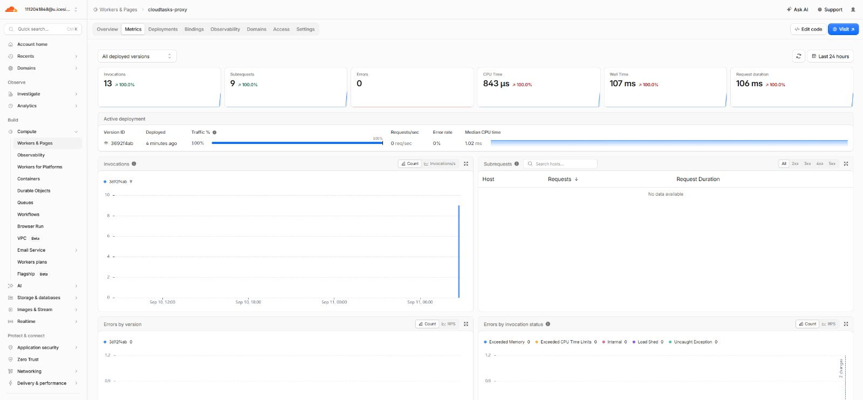
Aplicación conectada con Cloudflare:

Tabla de la base de datos implementada en Supabase:

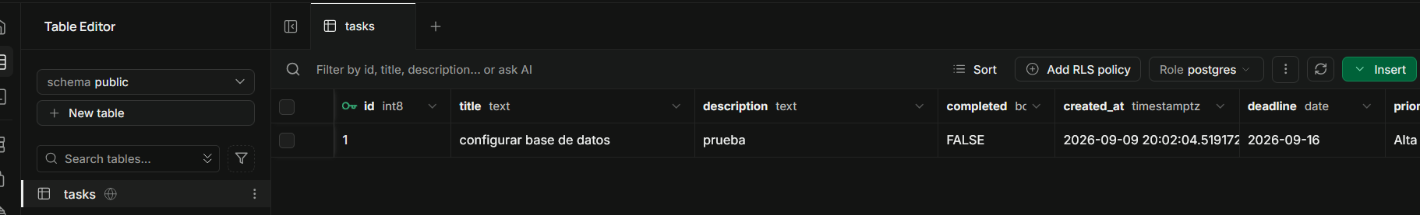

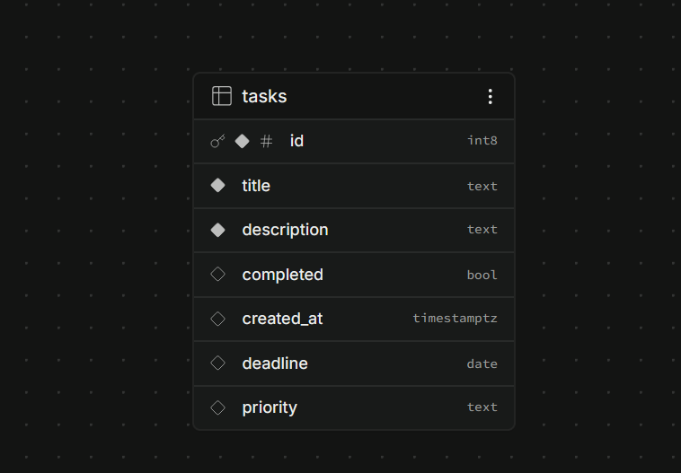

Aplicación implementada desde Vercel:
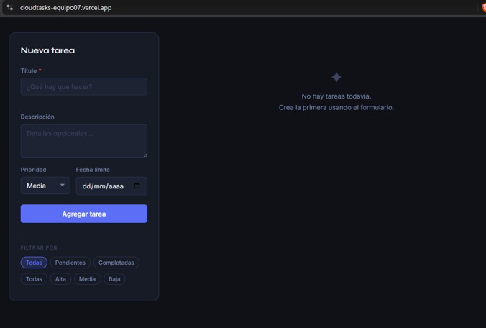

Aplicación implementada junto al dominio de Cloudflare:
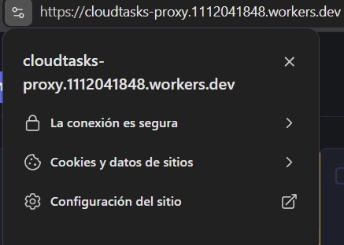

Prueba DNS de la app:
